Как воспитывать ребенка, чтобы он не стал жертвой буллинга?

- Уважайте чувства, мысли и суждения своего ребенка.
- Повышайте самооценку ребенка, поощряя любые проявления самостоятельности.
- Будьте в курсе того, что происходит в жизни Вашего ребенка – в школе, на улице, с друзьями.
- Управляйте поведением своего ребенка твердо, честно и с любовью. Обсуждайте поступки ребенка, а не его личность.
- Дайте понять своему ребенку, что всегда можно рассчитывать на Вашу помощь в трудной ситуации.
- Устанавливайте семейные традиции. Не жалейте времени на развлечения и игры с ребенком.
- Не допускайте, чтобы ребенка судили публично, не настаивайте на демонстративных извинениях.
- Не обсуждайте поведение ребенка в присутствии посторонних.
- Чаще хвалите, обнимайте и целуйте своего ребенка. Он должен знать, что Вы его любите.
- Всеми возможными способами транслируйте идею: «Ты хороший, и мир вокруг - хороший».

Уважаемые родители, начинайте строить доверительные взаимоотношения с ребенком с раннего детства.

Чтобы понять, что творится у ребенка в школе или любом другом детском коллективе, важно выделять время на такие разговоры. Не сваливаться вдруг с вопросом «С кем ты дружишь в школе?», когда ребенок уже в 5-м классе, а регулярно обсуждать, как прошел день, что было приятного, что не понравилось. В любых отношениях доверие строится поступательно. Если у вас есть контакт и подобные разговоры – часть семейной культуры общения, ребенок сам расскажет о сложностях с одноклассниками. Если же такой культуры нет, начните вводить ее как можно скорее. Иначе ребенок никогда не поделится своей болью.
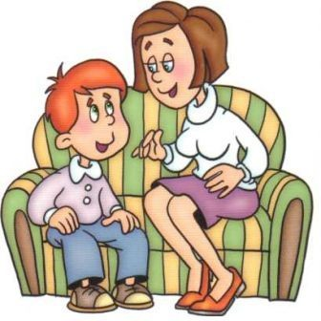
Подготовила:
социальный педагог
Бутакова Екатерина Евгеньевна
Муниципальное бюджетное общеобразовательное учреждение
Средняя общеобразовательная школа №1

(Советы для родителей)

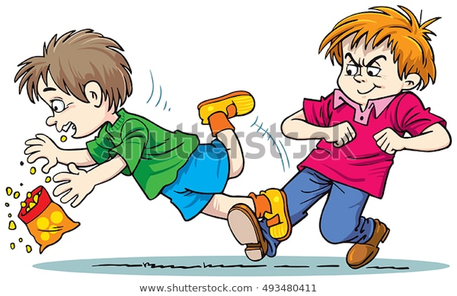

БУЛЛИНГ:

почему одни дети травят других и как защитить своего ребёнка от насилия

2020
Буллинг — это продолжительные повторяющиеся агрессивные действия с целью запугивания жертвы, которая не в состоянии себя защитить

Как догадаться, что ребенок может быть буллером (преследователем)?

Вот сигналы, на которые следует обратить внимание.
- Ваш ребенок: - вспыльчив, неуравновешен (дерётся, обзывается, ябедничает, кусается).
- Приносит домой дорогие безделушки, имеет собственные деньги, не объясняя причину их появления.
- Группируется со старшими подростками.
- Проявляет жестокие наклонности.
- В мгновение ока переходит от довольства к злобе.
- В игре навязывает друзьям свои правила.
- Злопамятен на мелкие обиды, вместо того, чтобы забывать их.
- Игнорирует указания и легко раздражается.
- Ведет себя так, будто ищет повод к ссоре.
- Не уважает родителей̆ или не считается с ними, особенно с мамами.

Как догадаться, что ребенок – жертва буллинга?

Вот сигналы, на которые следует обратить внимание.
- Ваш ребенок: - не приводит домой кого-либо из одноклассников или сверстников и постоянно проводит свободное время дома в полном одиночестве.
- Не имеет близких приятелей, с которыми проводят досуг (спорт, компьютерные игры, музыка, долгие беседы по телефону).
- Одноклассники редко приглашают его на дни рождения, праздники, или он сам никого не приглашает к себе, потому что боится, что никто не придёт.
- По утрам часто жалуется на головные боли, расстройство в желудке или придумывает какие-либо причины, чтобы не идти в школу; задумчив, замкнут, ест без аппетита, неспокойно спит, плачет или кричит во сне.
- У него наблюдается пессимистичное настроение, может говорить о том, что боится ходить в школу или покончит жизнь самоубийством.
- В его поведении просматриваются резкие перемены в настроении.
- Злость, обиду, раздражение вымещает на родителях, родственниках, более слабых объектах (младшие братья и сестры, домашние животные).
- Выпрашивает или тайно берет деньги, внятно не объясняя причину своего проступка (особую тревогу стоит проявлять в том случае, когда исчезают крупные суммы денег, дорогие вещи, украшения – деньги могут быть использованы на откуп от вымогателей, покупку алкоголя, наркотиков).
- Приходит домой с мелкими ссадинами, ушибами, его вещи выглядят так, словно кто-то ими вытирал пол; книги, тетради, школьная сумка находятся в аварийном состоянии.
- Выбирает нестандартную дорогу в школу.

Будьте внимательны к своему ребенку, стремитесь к доверительным отношениям с ним, поддерживайте его в трудных ситуациях, обращайтесь за помощью к педагогам, психологам и руководителям школы!

